# **Chuẩn bị**

* Sinh viên cần chuẩn bị các phần mềm sau: Eclipse hoặc Netbean, tomcat (6 ,hoặc 7), MySQL server (Nên chọn bản portable), Navicat (nên chọn bản 8.0 trở lên)
* driver cho MySQL.

# **Nội dung**

* Trong báo tập này chúng ta sẽ tiến hành phần quyền để truy cập vào 2 folder là folder1 và folder2. Folder1 sẽ có user có username là user1, user3 có thể truy xuất vào được. Folder2 sẽ có user có usernane à user2,user3 có thể truy xuất vào được.
* **Các bước tiến hành như sau:**
* Cấu hình thư viện JDBC cho MySql trong trong Tomcat băng cách copy và paste file thứ viện vào thư mục Lib trong tomcat.

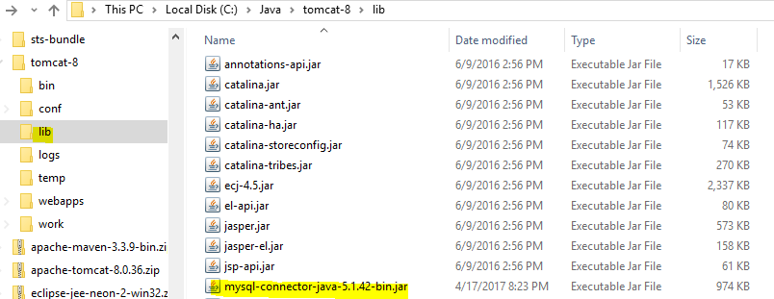

* Tạo 2 thư mục là folder1 và folder2 trong webcontent

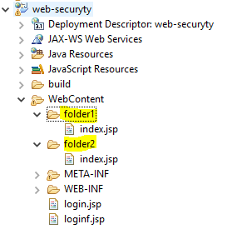

* Tạo 2 file login.jsp và loginf.jsp
  + Login.jsp để người dùng tiến hành đăng nhập khi muốn truy xuất vào một khu vực nào đó.
  + Logindf.jsp để thông báo cho người dùng khi đăng nhập không thành công.

<%@ page language=*"java"* contentType=*"text/html; charset=UTF-8"*

pageEncoding=*"UTF-8"*%>

<!DOCTYPE html PUBLIC "-//W3C//DTD HTML 4.01 Transitional//EN" "http://www.w3.org/TR/html4/loose.dtd">

<html>

<head>

<meta http-equiv=*"Content-Type"* content=*"text/html; charset=UTF-8"*>

<head><title>Login Page for Examples</title></head>

<body>

<form method=*"POST"* action=*'*<%= response.encodeURL("j_security_check") %>*'* >

Username:<input type=*"text"* name=*"j_username"*>

Password:<input type=*"password"* name=*"j_password"*>

<input type=*"submit"* value=*"Log In"*>

</form>

</body>

</html>

Login.jsp

<%@ page language=*"java"* contentType=*"text/html; charset=UTF-8"*

pageEncoding=*"UTF-8"*%>

<!DOCTYPE html PUBLIC "-//W3C//DTD HTML 4.01 Transitional//EN" "http://www.w3.org/TR/html4/loose.dtd">

<html>

<head>

<meta http-equiv=*"Content-Type"* content=*"text/html; charset=UTF-8"*>

<head>

<title>Error Page For Examples</title>

</head>

<body>

Invalid username and/or password, please try again

<a href=*'*<%= response.encodeURL("index.jsp") %>*'*>again</a>.

</body>

</html>

Loginf.jsp

* + Lưu ý các input trong file login.jsp phải có name lần lượt là *j_username và*  *j_password*
* Trong file web.xml thêm đoạn code sau:

<!-- Khai báo role folder1 -->

<security-role>

<description>Manager Folder1</description>

<role-name>folder1</role-name>

</security-role>

<security-constraint>

<web-resource-collection>

<web-resource-name>folder1</web-resource-name>

<url-pattern>/folder1/*</url-pattern>

<http-method>POST</http-method>

<http-method>GET</http-method>

</web-resource-collection>

<auth-constraint>

<role-name>folder1</role-name>

</auth-constraint>

</security-constraint>

<!-- Khai báo role folder2 -->

<security-role>

<description>Manager Folder2</description>

<role-name>folder2</role-name>

</security-role>

<security-constraint>

<web-resource-collection>

<web-resource-name>folder2</web-resource-name>

<url-pattern>/folder2/*</url-pattern>

<url-pattern>/demo.jsp</url-pattern>

<http-method>POST</http-method>

<http-method>GET</http-method>

</web-resource-collection>

<auth-constraint>

<role-name>folder2</role-name>

</auth-constraint>

</security-constraint>

<!-- khai báo kiểu chứng thực và các thông tin liên quan với việc chứng thực -->

<login-config>

<auth-method>FORM</auth-method>

<realm-name>jdbcRealm</realm-name>

<form-login-config>

<form-login-page>/login.jsp</form-login-page>

<form-error-page>/loginf.jsp</form-error-page>

</form-login-config>

</login-config>

* Tạo file context.xml trong folder META-INF với nội dung như sau:

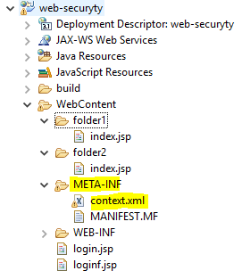

<?xml version=*"1.0"* encoding=*"UTF-8"*?>

<context>

<Realm className=*"org.apache.catalina.realm.JDBCRealm"*

driverName=*"com.mysql.jdbc.Driver"*

connectionURL=*"jdbc:mysql://localhost:3306/user"*

connectionName=*"root"*

connectionPassword=*""*

userTable=*"users"* userNameCol=*"username"* userCredCol=*"password"*

userRoleTable=*"user_roles"* roleNameCol=*"role"* />

</context>

* Tạo 2 bảng sau trong Database

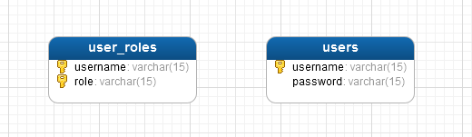

* Chạy đoạn code SQL sau để tạo 2 bảng trên:

CREATE TABLE `users` (

`username` varchar(15) NOT NULL,

`password` varchar(15) NOT NULL,

PRIMARY KEY (`username`)

) ENGINE=InnoDB DEFAULT CHARSET=utf8;

INSERT INTO `users` VALUES ('user1', '123');

INSERT INTO `users` VALUES ('user2', '123');

INSERT INTO `users` VALUES ('user3', '123');

CREATE TABLE `user_roles` (

`username` varchar(15) NOT NULL,

`role` varchar(15) NOT NULL,

PRIMARY KEY (`username`,`role`)

) ENGINE=InnoDB DEFAULT CHARSET=utf8;

INSERT INTO `user_roles` VALUES ('user1', 'folder1');

INSERT INTO `user_roles` VALUES ('user2', 'folder2');

INSERT INTO `user_roles` VALUES ('user3', 'folder1');

INSERT INTO `user_roles` VALUES ('user3', 'folder2');

* Như vậy là việc cấu hình sử dụng securyty role đã hoàn tất.
* Trong phần phân quyền này thì chúng chúng ta phân cho user1 và user 3 được phép truy cập vào folder1 và user2 và user3 được truy cập vào folder2
* 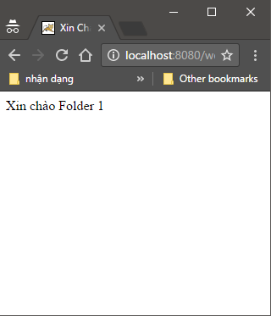Kết quả: nhập đúng username và passoword

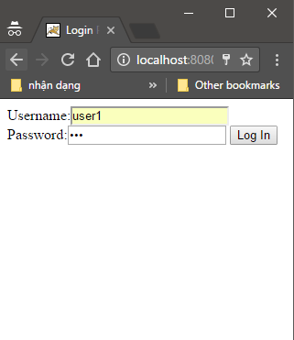 🡺

* Nhập sau username và password

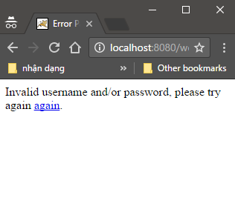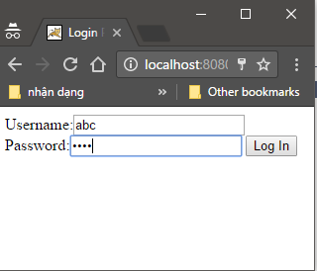

🡺

# Tài nguyên

